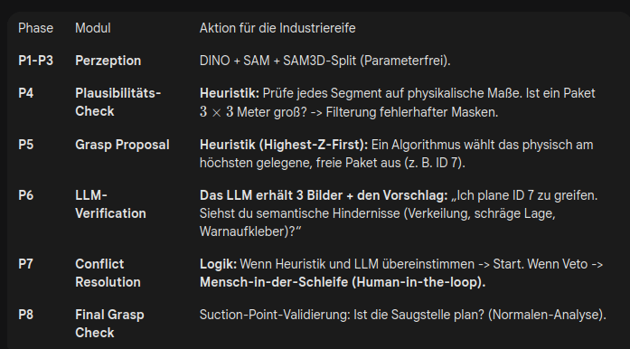

P9 Path analysis Entnahme weg frei?

Architecture:

P1) Multi Modal Open Vocabulary Detection: Grounding DINO – Parameterfree
P2) Verification Layer: Plausability Check – Heuristics → Check each segment and filter faulty masks
- IoU Deduplizierung
P3) Zero-Shot Instance Segmentation: SAM + SAM3D
P4) High Order Surface Normal Analysis (Check Boxes that are close together – depth Gradients to check microgaps.
P5) Heuristics
P4) Scene encoding for Symbol grounding
P5) Deterministic Picking: Suggestion based on Z-Order (Hight) and Occlusion-Check
P5) LLM Semantic Verification Layer – Check – LLM in the Loop
P6) Suction points calculation:
- Anygrasp
- Deterministic check

Testszenarien:

- Datensatzt: Abklären – Größe?

a) Reprodizierbarkeit → Dataset x mal durchlaufenlassen wie stark varieren die Ergebnisse?
b) EdgeCase testing: Schräge und aufeinanderliegende Pakete: Analyse ob Mensch informiert wird oder ob grasp Punkte berechnet Werden
c) LLM Test: Hindernsse im Arbeitsraum erkannt?
d) Brechng Latenz – Prüfung was ist verträglich – mögliche optimierungen
e) Möglichekeit zur Zertifizierbarkeit – Testergebnisse gegenüberstellen
f) Einflüsse von Licht, Rauschen und Kamera Winkel
g) Veto Logik: Tue Positive/False Positive
h) Reflektierende Objekte, Geknickte Objekte
I) Suchtion: Greifpunktqualität bei nicht planen Oberflächen
j) Reproduzierbarkeit der Saugpunkte

Interview geplant mit Anwendbarkeit anforderungen etc.

Datensatz suchen
Daten künstlich verrauschen
Usecases mit Schmachtl
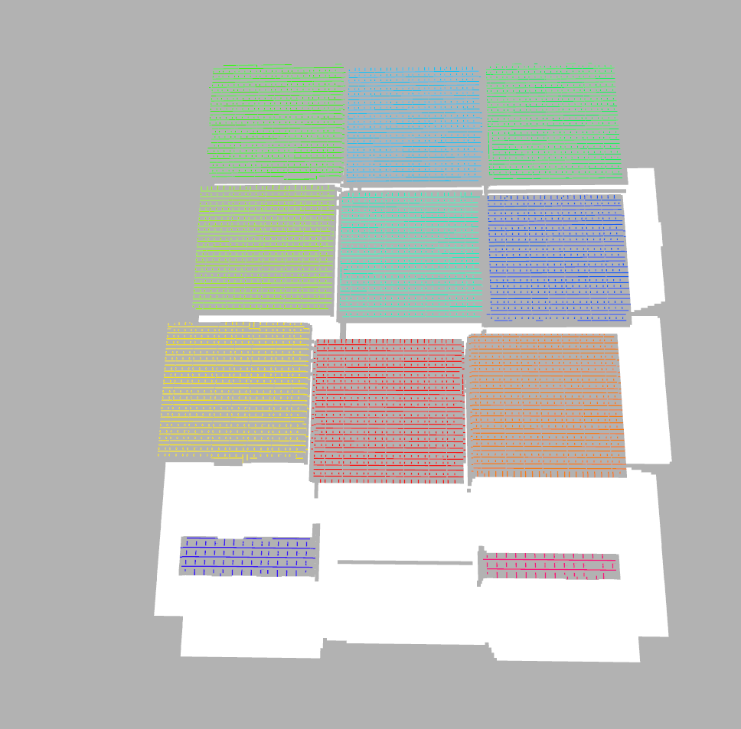
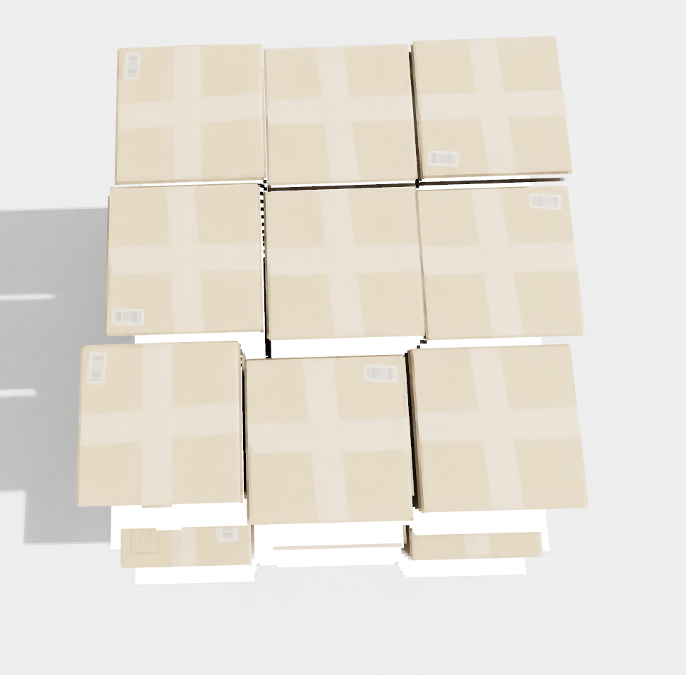
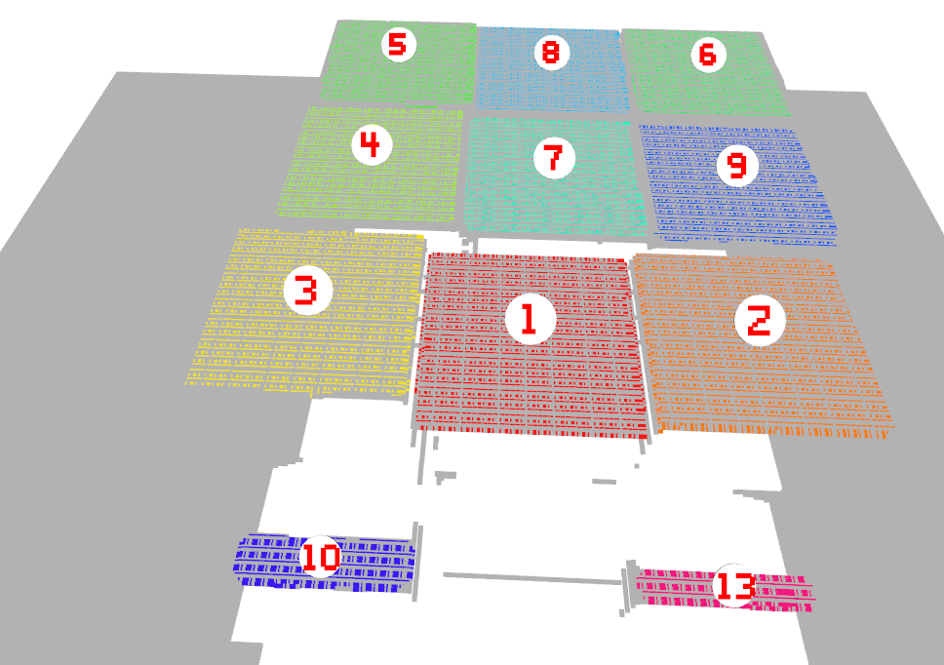
✓ ENTSCHEIDUNG: Paket #1
Begründung: Keine Begründung
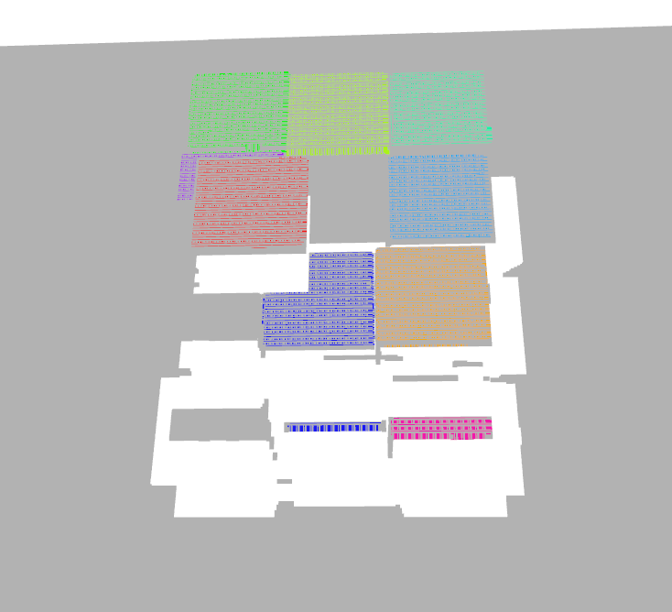
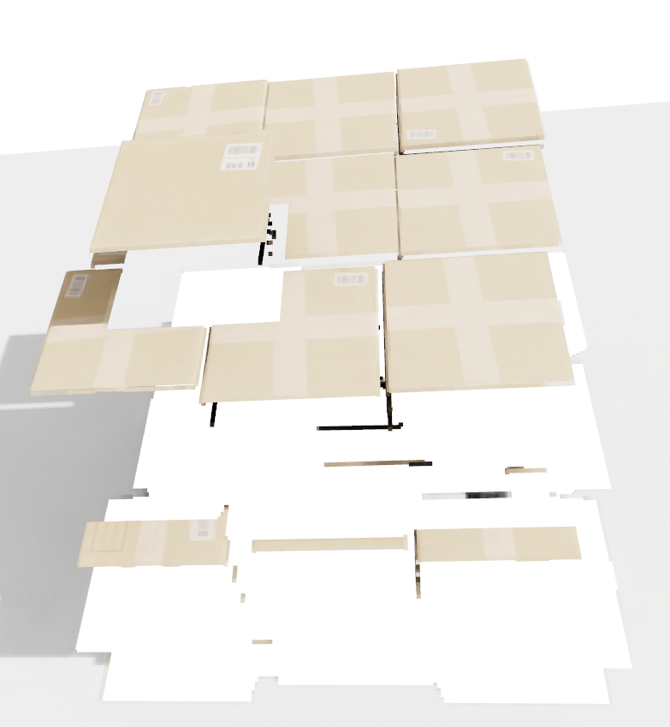
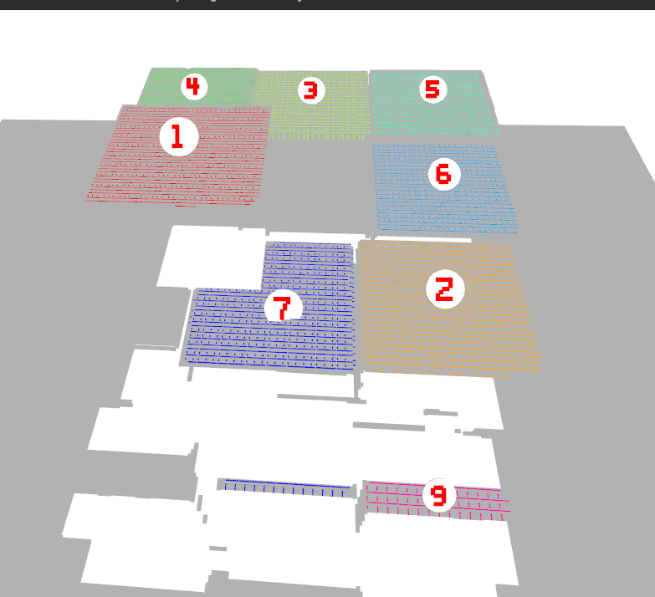
✓ ENTSCHEIDUNG: Paket #1
Begründung: Keine Begründung
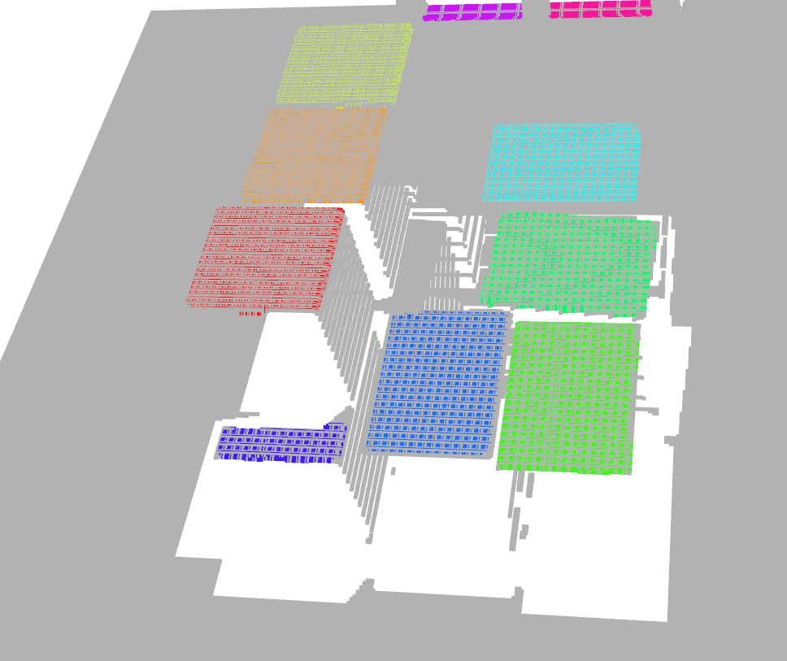
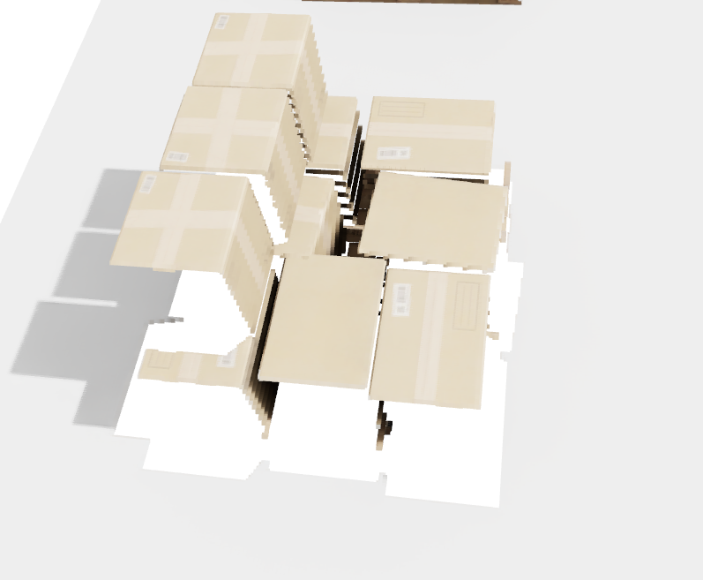
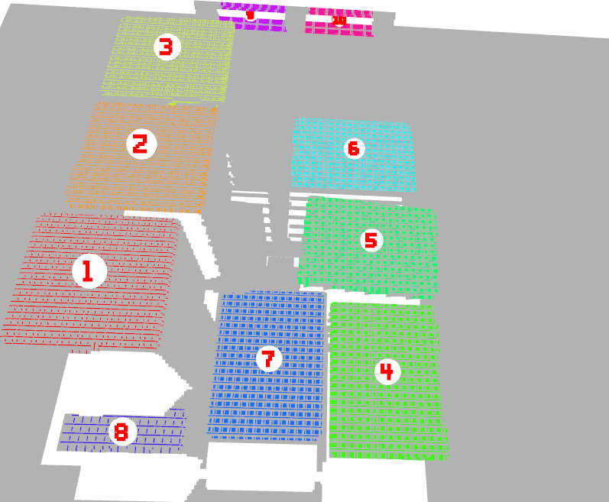
✓ ENTSCHEIDUNG: Paket #1
Begründung: Keine Begründung
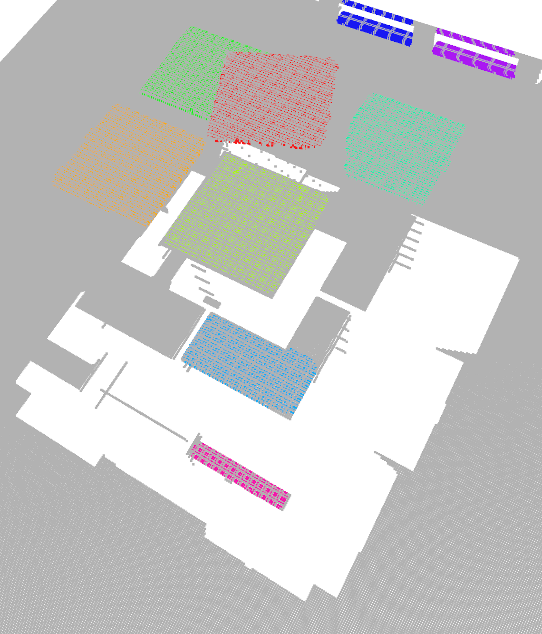
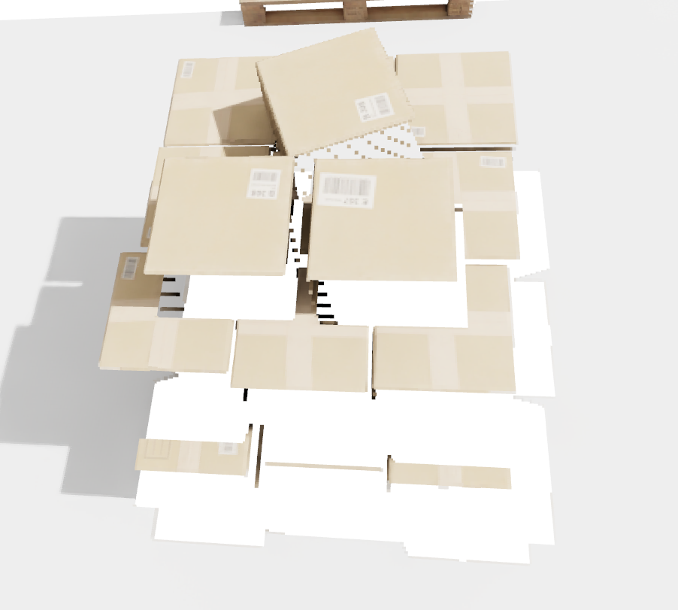
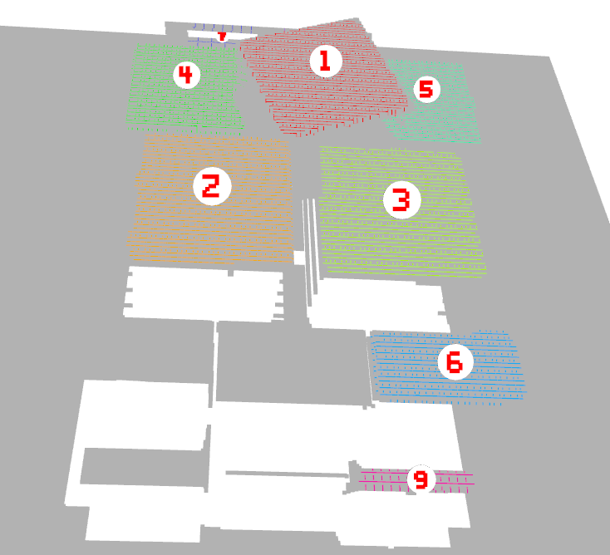
✓ ENTSCHEIDUNG: Paket #1
Begründung: Keine Begründung
---------------------------------

